四 川 大 学 计 算 机 学 院 学 院
实 验 报 告
学号： 2023141460228 姓名： 许涛 专业： 计算机科学与技术 班级： 行政五班
课程名称 | 编译原理课程设计 | 实验课时 | 4
实验项目 | 手工构造C-语言词法分析器与语法分析器 | 实验时间 | 2026.6.22
实验目的 | 编译器前端是编译系统的核心组成部分，主要由词法分析和语法分析两个阶段构成。词法分析器负责从源程序字符流中识别出 Token，并过滤空白符和注释；语法分析器则根据语言的文法规则，将 Token 流组织成一棵语法树，从而揭示程序的结构层次。  本实验将实验 2-1（手工构造 C- 语言词法分析器）与实验 2-2（手工构造 C- 语言语法分析器）整合为一个完整的编译器前端项目 cparser.exe，通过以下目标展开：  1. 熟悉 C- 语言词法规则和语法规则：掌握关键字、标识符、数字、运算符、分隔符、注释的识别方法，以及变量声明、函数声明、复合语句、选择语句、循环语句、返回语句和表达式的文法结构。  2. 掌握 DFA 状态转换思想：根据正则表达式设计确定有限自动机（DFA），使用显式双层 switch-case 嵌套结构实现词法扫描器。  3. 掌握递归下降分析方法：理解自顶向下语法分析的原理，设计并实现对应 C- 文法的递归下降分析器。  4. 掌握文法变换技术：包括左递归消除、左因子提取，以及悬挂 else 的处理方法。  5. 为后续编译器前端设计打下基础：本实验输出的语法树可直接作为后续语义分析和代码生成的输入。
实验环境 | 项目 配置  操作系统 Windows 10  开发语言 C++（C++11 标准）  开发工具 Dev-C++  工程文件 cparser.dev  源文件 main.cpp  目标程序 cparser.exe  运行方式 命令行：cparser.exe source.c-  输出文件 自动生成同名 .txt 文件  运行示例：  cparser.exe 1.c-  程序会在当前目录下生成 1.txt，内容为语法分析结果（语法树）或错误信息。
实验内容 | 一、C- 语言概述  1.1 C- 语言词法规则  C- 语言是一种简化的类 C 语言，其词法规则如下：  • 关键字：if、else、int、return、void、while  • 标识符：ID = letter letter*，仅由字母组成（如 a、main、minloc）  • 数字：NUM = digit digit*，由一个或多个数字字符组成（如 0、10、123）  • 运算符：+、-、*、/、<、<=、>、>=、==、~=、=  • 分隔符：;、,、(、)、[、]、{、}  • 注释：/* ... */ 块注释，不支持嵌套  • 空白符：空格、换行、制表符，扫描时直接跳过  1.2 C- 语言语法规则  C- 语言程序由声明列表组成，声明可以是变量声明或函数声明。核心文法规则如下：  program → declaration_list  declaration → var_declaration | fun_declaration  var_declaration → type_specifier ID ;  | type_specifier ID [ NUM ] ;  type_specifier → int | void  fun_declaration → type_specifier ID ( params ) compound_stmt  params → param_list | void  param_list → param_list , param | param  param → type_specifier ID | type_specifier ID [ ]  compound_stmt → { local_declarations statement_list }  statement → expression_stmt  | compound_stmt  | selection_stmt  | iteration_stmt  | return_stmt  selection_stmt → if ( expression ) statement  | if ( expression ) statement else statement  iteration_stmt → while ( expression ) statement  return_stmt → return ; | return expression ;  expression → var = expression | simple_expression  var → ID | ID [ expression ]  simple_expression → additive_expression relop additive_expression  | additive_expression  relop → <= | < | > | >= | == | ~=  additive_expression → additive_expression addop term | term  addop → + | -  term → term mulop factor | factor  mulop → * | /  factor → ( expression ) | var | call | NUM  call → ID ( args )  args → arg_list | empty  arg_list → arg_list , expression | expression  二、词法分析器设计  2.1 词法特点与正则表达式  本实验识别的 C- 语言 Token 类别包括关键字、标识符、数字、运算符、分隔符和注释。各类 Token 的正则表达式定义如下：  Token 类别 正则表达式  关键字 if | else | int | return | void | while  标识符 ID letter letter*（letter = a|...|z|A|...|Z）  数字 NUM digit digit*（digit = 0|...|9）  关系运算符 <= | < | > | >= | == | ~=  赋值运算符 =  算术运算符 + | - | * | /  分隔符 ; | , | ( | ) | [ | ] | { | }  注释 /\* ... \*\*/  2.2 DFA 状态设计  词法分析器采用确定有限自动机（DFA）思想进行设计。每次从初始状态 START 开始读取源程序字符，根据当前字符的类型进入不同状态；当一个 Token 识别完成后，输出该 Token 并重新回到 START 状态继续扫描。  DFA 状态定义  状态 含义 编号  START 初始状态，每个 Token 识别完成后等待读入下一个字符 S0  IN_ID 标识符或关键字状态，读到字母后进入 S1  IN_NUM 数字状态，读到数字后进入 S2  IN_DIV 读到斜杠后的判断状态，判断是除号还是注释开始 S3  IN_LT 读到小于号后的判断状态，判断是否为 <= S5  IN_GT 读到大于号后的判断状态，判断是否为 >= S4  IN_EQ 读到等号后的判断状态，判断是否为 == S6  IN_TILDE 读到波浪号后的判断状态，判断是否为 ~= S7  IN_COMMENT 注释内部状态，忽略注释内容 S8  IN_COMMENT_STAR 注释中读到星号后的判断状态，判断注释是否结束 S9  S10 Token 输出终态 S10  S11 词法错误终态 S11  DFA 状态转移图  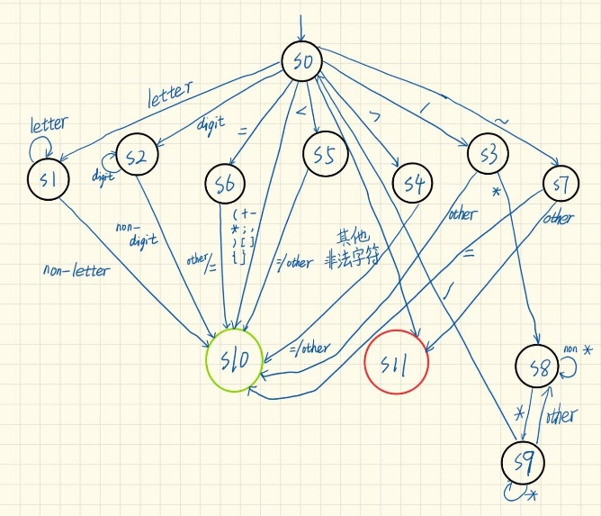  状态转移表  当前状态 输入字符类型 下一状态 动作 当前编号 下一编号  START 空白符 START 跳过 S0 S0  START 字母 IN_ID 开始识别标识符或关键字 S0 S1  IN_ID 字母 IN_ID 继续组成单词 S1 S1  IN_ID 非字母 S10 判断是否为关键字，输出 Token S1 S10  START 数字 IN_NUM 开始识别数字 S0 S2  IN_NUM 数字 IN_NUM 继续组成数字串 S2 S2  IN_NUM 非数字 S10 输出 NUM S2 S10  START / IN_DIV 判断是除号还是注释开始 S0 S3  IN_DIV * IN_COMMENT 进入块注释 S3 S8  IN_DIV 其他 S10 输出 / S3 S10  IN_COMMENT 非* IN_COMMENT 继续忽略注释内容 S8 S8  IN_COMMENT * IN_COMMENT_STAR 可能遇到注释结束符 S8 S9  IN_COMMENT_STAR / START 注释结束 S9 S0  IN_COMMENT_STAR * IN_COMMENT_STAR 仍可能处于注释结束前 S9 S9  IN_COMMENT_STAR 其他 IN_COMMENT 注释未结束 S9 S8  START < IN_LT 判断是否为 <= S0 S5  IN_LT = S10 输出 <= S5 S10  IN_LT 其他 S10 输出 < S5 S10  START > IN_GT 判断是否为 >= S0 S4  IN_GT = S10 输出 >= S4 S10  IN_GT 其他 S10 输出 > S4 S10  START = IN_EQ 判断是否为 == S0 S6  IN_EQ = S10 输出 == S6 S10  IN_EQ 其他 S10 输出 = S6 S10  START ~ IN_TILDE 判断是否为 ~= S0 S7  IN_TILDE = S10 输出 ~= S7 S10  IN_TILDE 其他 S11 输出词法错误 S7 S11  START 其他非法字符 S11 输出词法错误 S0 S11  START + - * ; , ( ) [ ] { } S10 直接输出对应 Token S0 S10  对于标识符和数字，DFA 采用连续读取的方式实现最长匹配。标识符识别完成后，通过关键字集合判断其是否为关键字。本实验实现的是非嵌套块注释，扫描器遇到第一个 /* 后进入注释状态，直到遇到第一个 */ 才退出。  2.3 关键数据结构  词法分析器涉及的关键数据结构包括：  1. enum class DfaState：枚举类型，定义所有 DFA 状态（START、IN_ID、IN_NUM、IN_DIV、IN_LT、IN_GT、IN_EQ、IN_TILDE、IN_COMMENT、IN_COMMENT_STAR）。  2. string buf：Token 缓冲区，用于保存当前正在识别的标识符或数字字符串。  3. if-else 链：关键字集合（if、else、int、return、void、while），识别到单词后通过 if-else 分支判断其是否为关键字。  4. ifstream / ofstream：用于读取源程序文件和生成扫描结果文件。  5. int lineNo：记录当前扫描行号，保证每个 Token 都能对应源程序所在行。  2.4 核心代码分析  词法扫描函数 scanFile() 的核心实现采用显式 DFA 双层 switch-case 嵌套结构：外层 switch(state) 判断当前状态，内层 switch(ch) 根据输入字符决定状态转移和动作。这种结构清晰对应 DFA 状态转移表，便于理解和维护。  enum class DfaState {  START, IN_ID, IN_NUM, IN_DIV, IN_LT, IN_GT,  IN_EQ, IN_TILDE, IN_COMMENT, IN_COMMENT_STAR  };  static vector<Token> scanFile(const string &fileName, vector<string> &errors) {  // ... 初始化 ...  DfaState state = DfaState::START;  string buf;  while (getline(in, line)) {  size_t i = 0;  while (i < line.size() || state == DfaState::IN_COMMENT  || state == DfaState::IN_COMMENT_STAR) {  unsigned char ch = (i < line.size())  ? static_cast<unsigned char>(line[i]) : '\0';  switch (state) {  case DfaState::START:  switch (ch) {  case ' ': case '\t': case '\r': ++i; break;  case '/': state = DfaState::IN_DIV; ++i; break;  case '<': state = DfaState::IN_LT; ++i; break;  case '>': state = DfaState::IN_GT; ++i; break;  case '=': state = DfaState::IN_EQ; ++i; break;  case '~': state = DfaState::IN_TILDE; ++i; break;  default:  if (isalpha(ch)) {  buf = string(1, line[i]);  state = DfaState::IN_ID;  ++i;  } else if (isdigit(ch)) {  buf = string(1, line[i]);  state = DfaState::IN_NUM;  ++i;  } else {  // 单字符符号处理  switch (line[i]) { ... }  ++i;  }  }  break;  case DfaState::IN_ID:  if (isalpha(ch)) { buf += line[i]; ++i; }  else {  TokenType t = TokenType::Id;  isKeyword(buf, t);  tokens.push_back({t, buf, lineNo});  buf.clear(); state = DfaState::START;  }  break;  case DfaState::IN_NUM:  if (isdigit(ch)) { buf += line[i]; ++i; }  else {  tokens.push_back({TokenType::Num, buf, lineNo});  buf.clear(); state = DfaState::START;  }  break;  // ... IN_DIV, IN_LT, IN_GT, IN_EQ, IN_TILDE 处理 ...  case DfaState::IN_COMMENT:  if (ch == '*') state = DfaState::IN_COMMENT_STAR;  ++i;  break;  case DfaState::IN_COMMENT_STAR:  if (ch == '/') state = DfaState::START;  else if (ch != '*') state = DfaState::IN_COMMENT;  ++i;  break;  }  }  // 行末状态收尾处理 ...  ++lineNo;  }  // EOF 处理 ...  return tokens;  }  该实现的特点包括：  • 状态驱动：通过 state 变量显式控制 DFA 的运行，每个状态对应一个 case 分支。  • 跨行注释支持：IN_COMMENT 和 IN_COMMENT_STAR 状态在行边界处保留，可正确处理跨行块注释。  • 行末自动收尾：当一行结束时，如果处于 IN_ID、IN_NUM 或某个运算符中间状态，自动输出对应的 Token 并回到 START。  • 错误处理：遇到非法字符时，调用 addError() 输出错误信息，并在行尾追加学号姓名 2023141460228 Xu Tao。
实验内容 | 三、语法分析器设计  3.1 文法规则与修改处理  C- 语言语法分析器采用递归下降分析方法实现。递归下降分析要求文法中不能包含左递归，且左因子应尽可能提取。因此，在实现前需要对原始文法进行以下三方面的修改处理。  3.1.1 消除左递归  原始文法中存在多处左递归，例如：  declaration_list → declaration_list declaration | declaration  param_list → param_list , param | param  local_declarations → local_declarations var_declaration | empty  statement_list → statement_list statement | empty  additive_expression → additive_expression addop term | term  term → term mulop factor | factor  arg_list → arg_list , expression | expression  递归下降分析器不能直接使用左递归文法，否则会导致分析函数无限递归。以 additive_expression 为例，消除左递归后的形式为：  additive_expression → term additive_expression'  additive_expression' → addop term additive_expression' | empty  在程序实现中，左递归通过 while 循环处理。例如 additiveExpression() 函数先读取一个 term()，然后在循环中处理后续的 + 或 -：  unique_ptr<TreeNode> additiveExpression() {  unique_ptr<TreeNode> node = term();  while (isAddop(peek().type)) {  string op = advance().lexeme;  unique_ptr<TreeNode> parent = makeNode("Op: " + op);  addChild(parent.get(), move(node));  addChild(parent.get(), term());  node = move(parent);  }  return node;  }  同理，term() 用循环处理连续的 * 和 /，parse() 用循环处理声明列表，params() 用循环处理逗号分隔的参数列表，args() 用循环处理逗号分隔的实参列表。  3.1.2 提取左因子  原始文法中，变量声明和函数声明具有共同前缀：  declaration → var_declaration | fun_declaration  var_declaration → type_specifier ID ;  | type_specifier ID [ NUM ] ;  fun_declaration → type_specifier ID ( params ) compound_stmt  三者都以 type_specifier ID 开头。递归下降实现时，先统一读取类型和标识符，再根据后续符号判断具体类型：  unique_ptr<TreeNode> declaration() {  unique_ptr<TreeNode> type = typeSpecifier();  string name = "<missing>";  if (consume(TokenType::Id, "expected identifier")) {  name = previous().lexeme;  }  if (match(TokenType::LParen)) {  // 函数声明：int foo(...)  unique_ptr<TreeNode> node = makeNode("FuncK");  addChild(node.get(), move(type));  addChild(node.get(), idNode(name));  addChild(node.get(), params());  consume(TokenType::RParen, "expected ')'");  addChild(node.get(), compoundStmt());  return node;  }  // 变量声明：int x; 或 int x[10];  unique_ptr<TreeNode> node = makeNode("Var_DeclK");  addChild(node.get(), move(type));  addChild(node.get(), idNode(name));  if (match(TokenType::LBracket)) {  consume(TokenType::Num, "expected array size");  addChild(node.get(), makeNode("ConstK: " + previous().lexeme));  consume(TokenType::RBracket, "expected ']'");  }  consume(TokenType::Semi, "expected ';'");  return node;  }  3.1.3 处理悬挂 else  if-else 文法存在二义性：  selection_stmt → if ( expression ) statement  | if ( expression ) statement else statement  本程序采用最近匹配原则，即 else 匹配离它最近的尚未匹配的 if。在 selectionStmt() 函数中，分析完 if 的条件和第一条 statement 后，立即检查是否有 else：  unique_ptr<TreeNode> selectionStmt() {  consume(TokenType::If, "expected if");  unique_ptr<TreeNode> node = makeNode("If");  consume(TokenType::LParen, "expected '(' after if");  addChild(node.get(), expression());  consume(TokenType::RParen, "expected ')' after if condition");  addChild(node.get(), statement());  if (match(TokenType::Else)) {  addChild(node.get(), statement()); // else 绑定到最近的 if  }  return node;  }  3.2 关键数据结构  3.2.1 TokenType 枚举  定义所有 Token 的类别：  enum class TokenType {  End, If, Else, Int, Return, Void, While,  Id, Num,  Plus, Minus, Times, Over,  Lt, Le, Gt, Ge, Eq, Ne,  Assign,  Semi, Comma,  LParen, RParen, LBracket, RBracket, LBrace, RBrace  };  3.2.2 Token 结构体  struct Token {  TokenType type;  string lexeme;  int lineNo;  };  • type：Token 类型  • lexeme：源程序中的原始字符串  • lineNo：所在行号，用于错误提示  3.2.3 TreeNode 结构体  struct TreeNode {  string label;  vector<unique_ptr<TreeNode>> children;  explicit TreeNode(const string &text) : label(text) {}  };  • label：节点名称，如 FuncK、Var_DeclK、Assign、If、While、Op: + 等  • children：子节点列表  程序使用 unique_ptr<TreeNode> 管理节点内存，语法树销毁时自动释放所有子节点，避免内存泄漏。  3.3 递归下降分析器架构  语法分析器由 Parser 类实现，入口函数为 parse()。每个主要非终结符基本对应一个成员函数：  成员函数 对应文法规则 功能  parse() program → declaration_list 识别整个程序的声明列表  declaration() declaration → var_declaration | fun_declaration 识别变量或函数声明（提取左因子）  varDeclaration() var_declaration → type_specifier ID [ NUM ] ; 识别局部变量声明  params() / param() params → param_list | void 识别参数列表  compoundStmt() compound_stmt → { ... } 识别复合语句  statement() statement → ... 根据当前 Token 分发到不同语句类型  selectionStmt() selection_stmt → if (...) ... [else ...] 识别 if / else  iterationStmt() iteration_stmt → while (...) ... 识别 while  returnStmt() return_stmt → return [expression] ; 识别 return  expression() → assignment() expression → var = expression | simple_expression 表达式入口  simpleExpression() simple_expression → additive_expression relop additive_expression 关系表达式  additiveExpression() additive_expression → term { addop term } 加减表达式（循环消除左递归）  term() term → factor { mulop factor } 乘除表达式（循环消除左递归）  factor() factor → ( expression ) | var | call | NUM 基本表达式单元  args() args → [ expression { , expression } ] 实参列表（循环消除左递归）  3.4 左递归消除与左因子提取（详细说明）  3.4.1 声明列表的循环处理  unique_ptr<TreeNode> parse() {  unique_ptr<TreeNode> root = makeNode("ProgramK");  while (!check(TokenType::End)) {  if (!isTypeSpecifier(peek().type)) {  syntaxError("expected declaration");  advance();  continue;  }  addChild(root.get(), declaration());  }  return root;  }  parse() 函数用 while 循环不断读取声明，直到遇到文件结束符 End。每个声明作为 ProgramK 的子节点。  3.4.2 参数列表的循环处理  unique_ptr<TreeNode> params() {  unique_ptr<TreeNode> node = makeNode("ParamsK");  if (check(TokenType::Void) && checkNext(TokenType::RParen)) {  advance();  addChild(node.get(), makeNode("VoidK"));  return node;  }  addChild(node.get(), param());  while (match(TokenType::Comma)) {  addChild(node.get(), param());  }  return node;  }  params() 先判断是否为 void（后面紧跟 )），否则读取第一个参数，然后在循环中处理逗号分隔的后续参数。  3.4.3 表达式左递归的循环处理  additiveExpression() 和 term() 分别用循环处理连续加减和连续乘除：  unique_ptr<TreeNode> term() {  unique_ptr<TreeNode> node = factor();  while (isMulop(peek().type)) {  string op = advance().lexeme;  unique_ptr<TreeNode> parent = makeNode("Op: " + op);  addChild(parent.get(), move(node));  addChild(parent.get(), factor());  node = move(parent);  }  return node;  }  这种方式既避免了左递归导致的无限递归，又能正确处理连续乘除（如 a * b / c）。  3.5 表达式优先级、因子分析、悬挂 else 处理  3.5.1 运算符优先级  表达式优先级通过函数调用层次保证，调用链为：  assignment()  → simpleExpression()  → additiveExpression()  → term()  → factor()  越底层的函数优先级越高。因此：  • 乘除在 term() 中处理，优先级最高  • 加减在 additiveExpression() 中处理，优先级次之  • 关系运算在 simpleExpression() 中处理，优先级再次之  • 赋值在 assignment() 中处理，优先级最低  例如表达式 a + b * c：  • term() 先处理 b * c，生成 Op: * 节点  • 然后 additiveExpression() 处理 a + (...)，生成 Op: + 节点  • * 节点成为 + 节点的右子树，正确体现优先级  3.5.2 因子分析  factor() 函数是表达式分析的基础，负责处理语法中的 factor 非终结符。该函数需要区分三种情况：括号表达式、数值常量和标识符（包括变量、数组访问和函数调用）。  实现代码如下：  unique_ptr<TreeNode> factor() {  if (match(TokenType::LParen)) {  unique_ptr<TreeNode> node = expression();  consume(TokenType::RParen, "expected ')' after expression");  return node;  }  if (match(TokenType::Num)) {  return makeNode("ConstK: " + previous().lexeme);  }  if (match(TokenType::Id)) {  string name = previous().lexeme;  if (match(TokenType::LParen)) {  // 函数调用  unique_ptr<TreeNode> node = makeNode("CallK");  addChild(node.get(), idNode(name));  addChild(node.get(), args());  consume(TokenType::RParen, "expected ')' after arguments");  return node;  }  if (match(TokenType::LBracket)) {  // 数组访问  unique_ptr<TreeNode> node = makeNode("ArrayK");  addChild(node.get(), idNode(name));  addChild(node.get(), expression());  consume(TokenType::RBracket, "expected ']' after array index");  return node;  }  return idNode(name); // 普通变量  }  syntaxError("expected expression factor");  return makeNode("ErrorK");  }  3.5.3 悬挂 else 的最近匹配  在 selectionStmt() 中，程序分析完 if 后面的 statement 后，立即检查是否有 else。如果有，就把 else 绑定给当前这个最近的 if。因此以下代码：  if (a < b)  if (b < c)  c = 0;  else  c = 1;  生成的语法树中，else 分支是内层 If 的第二个子节点，而不是外层 If 的，符合最近匹配原则。  3.6 错误处理机制  3.6.1 词法错误处理  词法错误通过 addError() 函数记录，该函数将错误信息格式化后添加到错误列表中：  static void addError(vector<string> &errors, int lineNo, const string &message) {  ostringstream out;  out << "\t" << lineNo << ": ERROR: " << message << " " << STUDENT_INFO;  errors.push_back(out.str());  }  分析说明：  • 错误格式：每条错误信息包含行号、ERROR 标记、错误描述和学生信息（学号姓名）。  • 学生信息追加：所有错误信息末尾都追加 STUDENT_INFO，便于识别提交者。  • 错误收集：错误信息存储在 vector<string> 中，不会立即终止程序。  3.6.2 语法错误处理  语法错误通过 syntaxError() 函数记录，词法错误通过 addError() 函数记录。所有错误信息末尾都追加学号姓名：  错误恢复策略：  1. 遇到语法错误时，程序记录错误并尝试继续分析。  2. 通过 advance() 函数跳过当前 Token，继续分析后续内容。  3. 输出尽可能完整的语法树，不会因单个错误而直接崩溃。  例如在 parse() 函数中：  while (!check(TokenType::End)) {  if (!isTypeSpecifier(peek().type)) {  syntaxError("expected declaration");  advance();  continue;  }  addChild(root.get(), declaration());  }  当遇到非法的声明时，程序记录错误，跳过当前 Token，继续尝试解析后续声明，而不是直接终止。  四、系统整合：cparser.exe 完整架构  4.1 整体流程  cparser.exe 是实验 2-1（词法分析器）与实验 2-2（语法分析器）整合后的完整编译器前端程序，其工作流程如下：  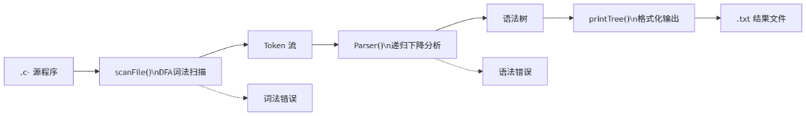  4.2 模块划分  模块 功1能 核心代码  词法扫描模块 将字符流转换为 Token 流 scanFile() + DFA 状态机  语法分析模块 将 Token 流转换为语法树 Parser 类 + 递归下降  语法树输出模块 递归打印语法树 printTree()  错误处理模块 词法错误 + 语法错误 addError() + syntaxError()  4.3 主函数核心逻辑  int main(int argc, char *argv[]) {  if (argc != 2) {  cerr << "Usage: cparser.exe source.c-" << endl;  return 1;  }  ifstream test(argv[1]);  if (!test) {  cerr << "Cannot open input file: " << argv[1] << endl;  return 1;  }  test.close();  vector<string> lexicalErrors;  vector<Token> tokens = scanFile(argv[1], lexicalErrors);  Parser parser(tokens);  unique_ptr<TreeNode> syntaxTree = parser.parse();  ofstream out(outputNameFromInput(argv[1]).c_str());  if (!out) {  cerr << "Cannot create output file." << endl;  return 1;  }  out << "CMINUS PARSING:\n";  if (!lexicalErrors.empty() || !parser.getErrors().empty()) {  out << "Errors:\n";  for (size_t i = 0; i < lexicalErrors.size(); ++i) {  out << lexicalErrors[i] << '\n';  }  const vector<string> &syntaxErrors = parser.getErrors();  for (size_t i = 0; i < syntaxErrors.size(); ++i) {  out << syntaxErrors[i] << '\n';  }  out << '\n';  }  out << "Syntax tree:\n";  printTree(out, syntaxTree.get());  return 0;  }  4.4 设计总结  1. 内置词法扫描器：cparser.exe 内部集成了 scanFile() 函数，可直接读取 .c- 源程序，无需先手动生成 Token 文件。  2. 显式 DFA 双层 switch-case 嵌套：词法扫描器使用外层 switch(state) + 内层 switch(ch) 的结构，清晰对应 DFA 状态转移表。  3. 使用 C++11 unique_ptr 自动管理内存：语法树节点使用 unique_ptr 管理，避免手动释放内存，防止内存泄漏。  4. 一个非终结符对应一个分析函数：Parser 类的成员函数与文法非终结符一一对应，代码结构清晰，易于维护。  5. 错误恢复：遇到语法错误时，程序记录错误并尝试继续分析，输出尽可能完整的语法树，不会直接崩溃。
实验结果 | 词法分析器运行结果  1.c- 的词法扫描结果  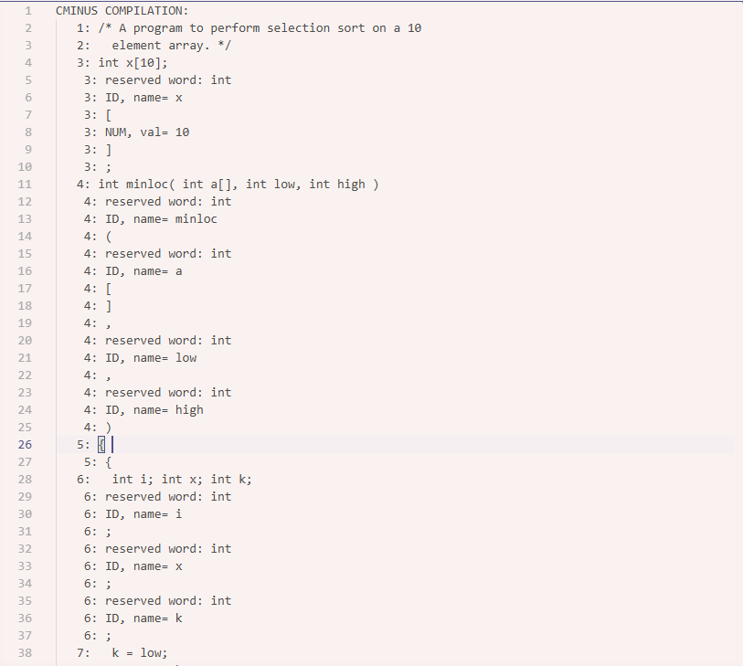  1.c- 是一个选择排序程序，无词法错误。程序正确识别了 int、void、while、if、return 等关键字，正确识别了 minloc、sort、main、input、output 等标识符，正确识别了数组下标、括号、赋值符号、算术符号和关系运算符。  由于 cparser.exe 的输出以语法树形式呈现，词法扫描的结果内嵌在语法分析过程中。在单独的词法分析阶段，scanFile() 会将 1.c- 转换为如下 Token 流：reserved word: int、ID, name= x、[、NUM, val= 10、]、; 等。  2.c- 的词法扫描结果  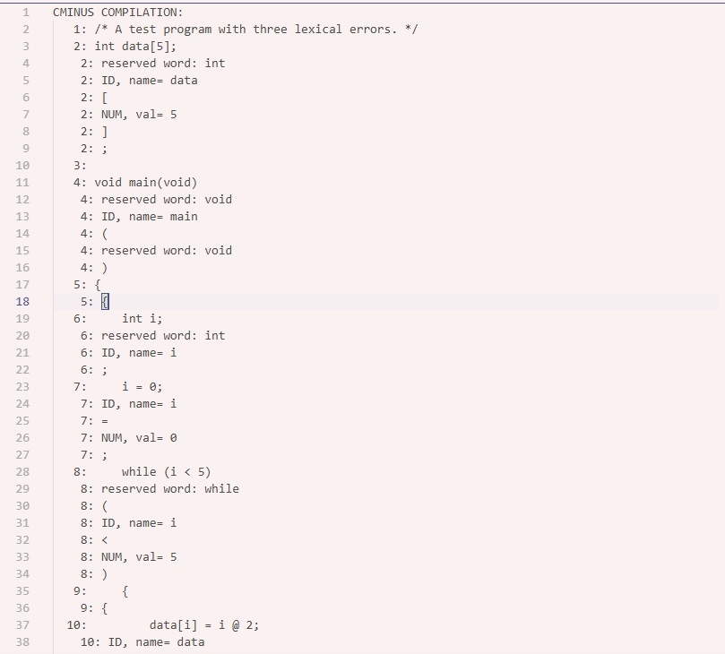  2.c- 是故意包含词法错误的测试程序，其中包含三个非法字符：@、&、!。  源程序片段：  data[i] = i @ 2;  ...  i = i & 1;  ! data[i];  词法错误信息如下：  10: ERROR: invalid token: @ 2023141460228 Xu Tao  15: ERROR: invalid token: & 2023141460228 Xu Tao  16: ERROR: invalid token: ! 2023141460228 Xu Tao  结果说明词法分析器能够继续扫描错误字符之后的内容，并能按照实验要求在出错打印行结尾添加学号和姓名。  语法分析器运行结果  1.c- 的语法分析结果  1.c- 是一个选择排序程序，包含全局数组声明、两个辅助函数（minloc 和 sort）以及 main 函数。语法树输出如下（截取关键部分）：  CMINUS PARSING:  Syntax tree:  ProgramK  Var_DeclK  IntK  IdK: x  ConstK: 10  FuncK  IntK  IdK: minloc  ParamsK  ParamK  IntK  IdK: a  ArrayParamK  ParamK  IntK  IdK: low  ParamK  IntK  IdK: high  CompK  Var_DeclK  IntK  IdK: i  Var_DeclK  IntK  IdK: x  Var_DeclK  IntK  IdK: k  Assign  IdK: k  IdK: low  Assign  IdK: x  ArrayK  IdK: a  IdK: low  ...  While  Op: <  IdK: i  IdK: high  CompK  If  Op: <  ArrayK  IdK: a  IdK: i  IdK: x  CompK  Assign  IdK: x  ArrayK  IdK: a  IdK: i  Assign  IdK: k  IdK: i  Assign  IdK: i  Op: +  IdK: i  ConstK: 1  Return  IdK: k  FuncK  VoidK  IdK: sort  ...  FuncK  VoidK  IdK: main  ...  分析：程序正确识别了全局数组变量 x[10]（Var_DeclK 含 ConstK: 10），正确识别了 minloc、sort、main 三个函数（FuncK），minloc 的数组参数正确标记为 ArrayParamK，while 循环和 if 语句嵌套结构正确，ArrayK 节点正确表示数组访问 a[i]，Return 节点正确表示返回值。  2.c- 的语法分析结果  2.c- 是故意包含词法错误的测试程序，源程序中包含 @、&、! 三个非法字符。  输出结果：  CMINUS PARSING:  Errors:  10: ERROR: invalid token: @ 2023141460228 Xu Tao  15: ERROR: invalid token: & 2023141460228 Xu Tao  16: ERROR: invalid token: ! 2023141460228 Xu Tao  10: ERROR: expected ';' after expression, got NUM 2023141460228 Xu Tao  15: ERROR: expected ';' after expression, got NUM 2023141460228 Xu Tao  Syntax tree:  ProgramK  Var_DeclK  IntK  IdK: data  ConstK: 5  FuncK  VoidK  IdK: main  ParamsK  VoidK  CompK  Var_DeclK  IntK  IdK: i  Assign  IdK: i  ConstK: 0  While  Op: <  IdK: i  ConstK: 5  CompK  Assign  ArrayK  IdK: data  IdK: i  IdK: i  ConstK: 2  If  Op: ~=  ArrayK  IdK: data  IdK: i  ConstK: 0  CompK  CallK  IdK: output  ArgsK  ArrayK  IdK: data  IdK: i  Assign  IdK: i  IdK: i  ConstK: 1  ArrayK  IdK: data  IdK: i  Return  分析：程序在词法扫描阶段检测到了三个非法字符，输出了词法错误信息。由于词法错误导致后续 Token 流异常，语法分析阶段产生了额外的语法错误（如 expected ';' after expression）。错误信息末尾均包含 2023141460228 Xu Tao。尽管存在错误，程序仍然输出了尽可能完整的语法树，没有崩溃。  3.c- 的语法分析结果  3.c- 是欧几里得算法（GCD）程序，演示了递归函数调用和复杂表达式。  输出结果：  CMINUS PARSING:  Syntax tree:  ProgramK  FuncK  IntK  IdK: gcd  ParamsK  ParamK  IntK  IdK: u  ParamK  IntK  IdK: v  CompK  If  Op: ==  IdK: v  ConstK: 0  Return  IdK: u  Return  CallK  IdK: gcd  ArgsK  IdK: v  Op: -  IdK: u  Op: *  Op: /  IdK: u  IdK: v  IdK: v  FuncK  VoidK  IdK: main  ParamsK  VoidK  CompK  Var_DeclK  IntK  IdK: x  Var_DeclK  IntK  IdK: y  Assign  IdK: x  CallK  IdK: input  ArgsK  Assign  IdK: y  CallK  IdK: input  ArgsK  CallK  IdK: output  ArgsK  CallK  IdK: gcd  ArgsK  IdK: x  IdK: y  分析：程序正确识别了 gcd 函数的递归调用（CallK 嵌套在 Return 中），if (v == 0) 的条件表达式正确生成为 Op: == 节点。main 函数中的 output(gcd(x, y)) 正确生成为外层 CallK: output 包含内层 CallK: gcd 的嵌套结构。u - u / v * v 表达式根据优先级正确生成为 Op: -（左）→ IdK: u，Op: *（右）→ Op: /（左）→ IdK: u、IdK: v，IdK: v（右），符合乘除优先级高于加减的规则。
小 结 | 本实验将手工构造 C- 语言词法分析器（实验 2-1）与语法分析器（实验 2-2）整合为一个完整的编译器前端项目 cparser.exe。通过本次实验，我们掌握了以下核心能力：  1. DFA 状态转换思想：根据正则表达式设计确定有限自动机，使用显式双层 switch-case 嵌套结构实现词法扫描器，能够正确识别关键字、标识符、数字、运算符、分隔符和注释。  2. 递归下降分析方法：为 C- 语言的每个主要非终结符编写对应的分析函数，实现自顶向下的语法分析。  3. 文法变换技术：  • 消除左递归：将 additive_expression、term、declaration_list 等左递归规则改写为循环结构。  • 提取左因子：处理变量声明和函数声明的公共前缀 type_specifier ID。  • 悬挂 else 处理：采用最近匹配原则，将 else 绑定给最近的未匹配 if。  4. 运算符优先级：通过函数调用层次（assignment → simpleExpression → additiveExpression → term → factor）保证表达式优先级。  cparser.exe 能够正确解析 C- 语言源程序，生成语法树，并支持词法错误和语法错误的检测与报告。实验过程中，验证了程序的正确性。
指导老师评 议 | 成绩评定： 指导教师签名：

